Production n°2 :
Intitulé de l’item (ou des items) évalué(s)
Compétences  Domaines du  programme | Rechercher, extraire et organiser l’information utile | Réaliser, manipuler, mesurer, calculer, appliquer des consignes | Raisonner, argumenter, pratiquer une démarche expérimentale ou technologique, démontrer | Présenter la démarche suivie, les résultats obtenus, communiquer à l’aide d’un langage adapté
Organisation et gestion de données
Nombres et calculs
Géométrie
Grandeurs et mesures

Extension : compétences du pilier 4 (B2I)

Énoncé de la situation d’évaluation
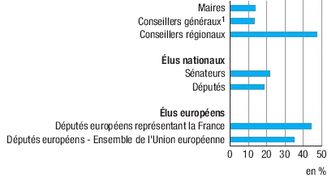
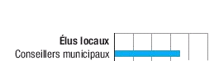
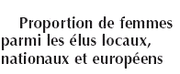
Voici un diagramme présentant la part des femmes élues, en 2009, au sein des catégories d’élus suivantes : élus locaux, élus nationaux et élus européens.

Source : site INSEE

1°) Quelle est la proportion des femmes élues parmi les conseillers municipaux ?
2°) Quelle est la proportion des femmes élues parmi les sénateurs ?
3°) Quelle est la proportion des hommes élus parmi les députés européens de toute l’Union européenne ? Justifier la réponse.
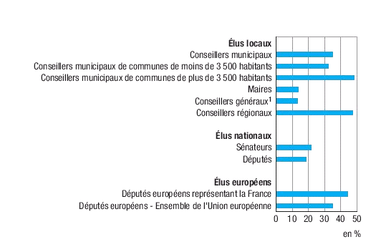
4°) Parmi les 577 députés en activité en 2009, combien sont des femmes ? Justifier la réponse.
5°) Le diagramme précédent est en réalité plus complet.
Voici le document original.

- Quelles informations supplémentaires apportent le document original ?
- Gladys à qui on a demandé d’étudier ce document, fait la remarque suivante :
« Le deuxième document est faux ! Avec les détails apportés, ce n’est pas possible de trouver une
telle proportion des femmes parmi les conseillers municipaux ! » .
Gladys a-t-elle raison ?

Critères de réussite (le minimum attendu de l’élève pour une validation positive)
Items : |  | Réussis lorsque :
Organisation et gestion de données : | - Utiliser des graphiques  - Utiliser des pourcentages | - les réponses aux questions 1°) et 2°) sont correctes.  - La réponse à la question 4°) est juste.
Raisonner argumenter : |  | - Dans la réponse à la question 3°), il y a une trace de raisonnement du type :  « 100% - % des femmes ».  - Dans la réponse à la question 5°), l’élève a justifié sa réponse.

Commentaires des auteurs
Compléments possibles pour approfondir l’étude du document :

6°)
- Une recherche effectuée au CDI est attendue pour la question suivante.
Qu’est ce que la parité ? Depuis quand a-t-elle été votée ?
- Quelles sont les catégories d’élus qui atteignent presque la parité ?
- Parmi les élus locaux, les élus nationaux, et les élus européens, quelle est la catégorie qui semble respecter le mieux la parité ?

7°) Réalisation du diagramme représentant la proportion des hommes parmi les élus locaux, nationaux et européens (via le logiciel Calc ou Excel).

Note : Cet exercice permettrait alors de réaliser une évaluation d’un des items du B2i.

Commentaires du groupe de relecture

